重庆市垫江实验中学校
2026年单位预算情况说明

一、单位基本情况
（一）职能职责
负责普通高中学历教育，为高一级学校输送人才；负责适龄青少年义务教育工作。
（二）单位构成
学校单位领导职数5名（校长1名、副校长4名），内设机构领导职数5名，内设机构有办公室、教务处、后勤处、教科处、德育处。
二、单位收支总体情况
（一）收入预算：2026年年初预算数13777.67万元，其中：一般公共预算拨款12420.91万元，政府性基金预算拨款0万元，财政专户管理资金预算收入677.00万元，事业收入0万元，其他收入380.00万元，上年结转结余资金299.76万元；收入较去年增加了3557.43万元，主要是一般公共预算财政拨款增加了3305.67万元，上年结转结余资金等单位资金增加了251.76万元。
（二）支出预算：2026年年初预算数13777.67万元，其中：一般公共服务支出0万元，教育支出11170.97万元，社会保障和就业支出1706.99万元，卫生健康支出408.96万元，住房保障支出490.75万元，其他支出0万元；支出较去年增加了3557.43万元，主要是基本支出增加了749.80万元，项目支出增加了2807.63万元。
三、单位预算情况说明
2026年一般公共预算财政拨款收入12420.91万元，一般公共预算财政拨款支出12420.91万元，比2025年增加了3305.67万元。其中：基本支出8996.50万元，比2025年增加了498.04万元，主要原因是教职工教师人数增加、正常晋升、职级变化等人员经费增加，主要用于保障在职人员工资福利及社会保险缴费、退休人员补助等，保障工会经费、福利费用和培训费用的支出；项目支出3424.41万元，比2025年增加了2807.63万元，主要原因是校舍维修维护和改扩建项目经费增加，主要用于学校正常运行所需的各种商品服务费的支出和教学、办公设备采购，校舍维修，改扩建等重点工作。
2026年政府性基金预算收入0万元，政府性基金预算支出0万元，与2025年持平，2026年我单位无使用政府性基金预算拨款安排的支出。
四、“三公”经费情况说明
2026年“三公”经费预算6.00万元，比2025年增加了1.00万元。其中：因公出国（境）费用0万元，与2025年保持相平；公务接待费0万元，与2025年保持相平；公务用车运行维护费6.00万元，比2025年增加了1.00万元；公务用车购置费0万元，与2025年保持相平。
五、其他重要事项的情况说明
（一）我单位不在机关运行经费统计范围之内。
（二）政府采购情况。我单位政府采购预算总额156.15万元：政府采购货物预算106.15万元、政府采购工程预算0万元、政府采购服务预算50.00万元；其中一般公共预算拨款政府采购156.15万元：政府采购货物预算106.15万元、政府采购工程预算0万元、政府采购服务预算50.00万元。
（三）绩效目标设置情况。2026年项目支出均实行了绩效目标管理，涉及一般公共预算当年财政拨款3424.41万元。
（四）国有资产占有使用情况。截至2025年12月，我单位共有车辆1辆，其中一般公务用车0辆、执勤执法用车0 辆。2026年一般公共预算安排购置车辆0辆，其中一般公务用车0辆、执勤执法用车0辆。
（五）委托业务费使用情况。2026年财政拨款委托业务费支出0万元，主要是2026年我单位未安排委托业务的预算支出。
六、专业性名词解释
（一）财政拨款收入：指本年度从本级财政部门取得的财政拨款，包括一般公共预算财政拨款和政府性基金预算财政拨款。
（二）其他收入：指单位取得的除“财政拨款收入”、“事业收入”、“经营收入”等以外的收入。
（三）基本支出：指为保障机构正常运转、完成日常工作任务而发生的人员经费和公用经费。
（四）项目支出：指在基本支出之外为完成特定行政任务和事业发展目标所发生的支出。
（五）“三公”经费：指用一般公共预算财政拨款安排的因公出国（境）费、公务用车购置及运行维护费、公务接待费。其中，因公出国（境）费反映单位公务出国（境）的国际旅费、国外城市间交通费、住宿费、伙食费、培训费、公杂费等支出；公务用车购置费反映单位公务用车购置支出（含车辆购置税）；公务用车运行维护费反映单位按规定保留的公务用车燃料费、维修费、过路过桥费、保险费、安全奖励费用等支出；公务接待费反映单位按规定开支的各类公务接待（含外宾接待）支出。
单位预算公开联系人：黄老师 联系方式：023-74527780

附表：1.重庆市垫江实验中学校财政拨款收支总表
2.重庆市垫江实验中学校一般公共预算财政拨款支出预算表
3.重庆市垫江实验中学校一般公共预算财政拨款基本支出预算表
4.重庆市垫江实验中学校一般公共预算“三公”经费支出表
5.重庆市垫江实验中学校政府性基金预算支出表
6.重庆市垫江实验中学校收支总表
7.重庆市垫江实验中学校收入总表
8.重庆市垫江实验中学校支出总表
9.重庆市垫江实验中学校政府采购预算明细表
10.重庆市垫江实验中学校2026年项目绩效目标表

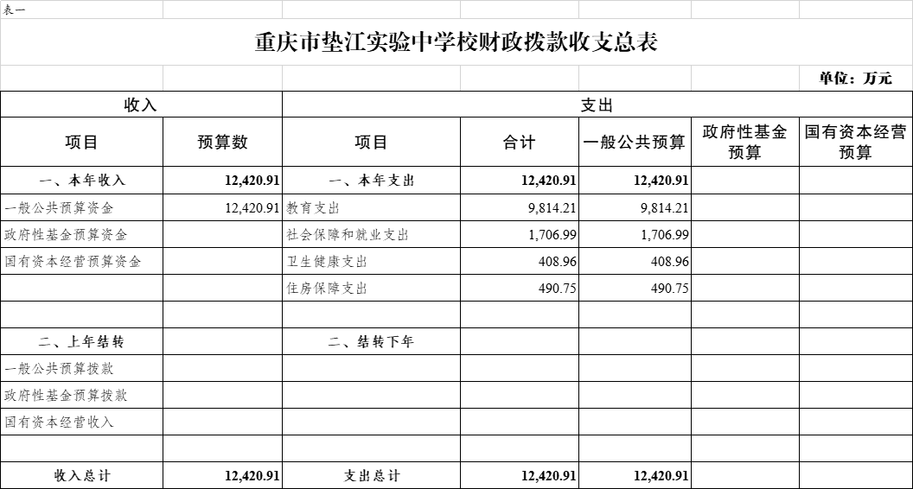

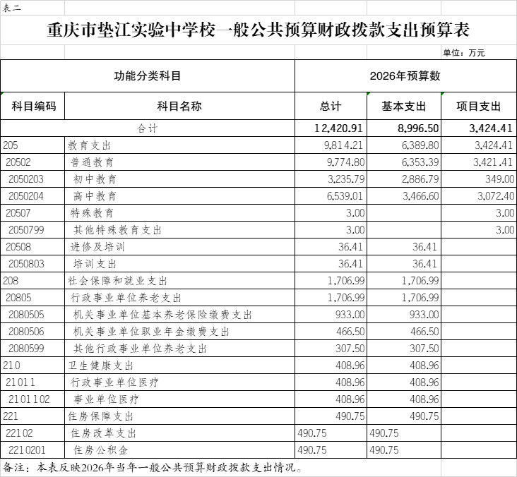

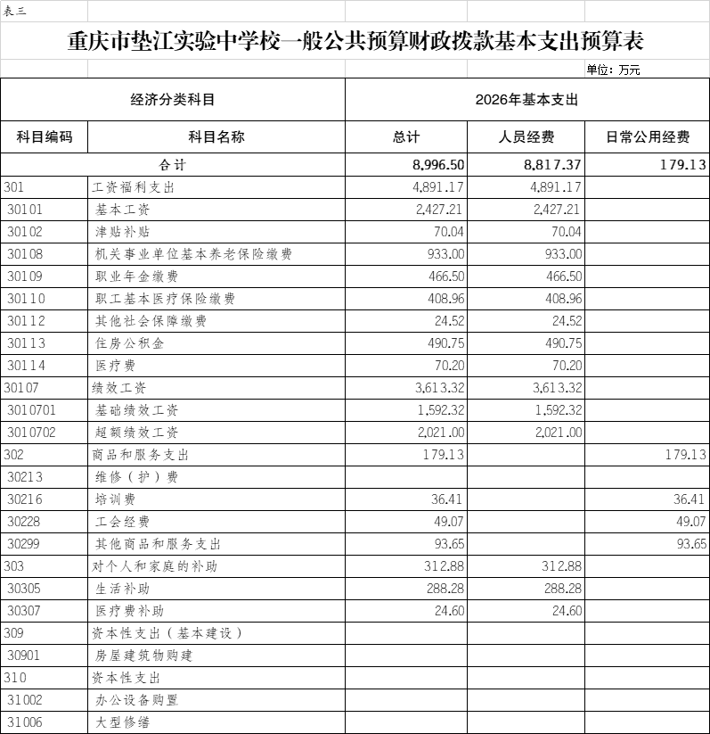

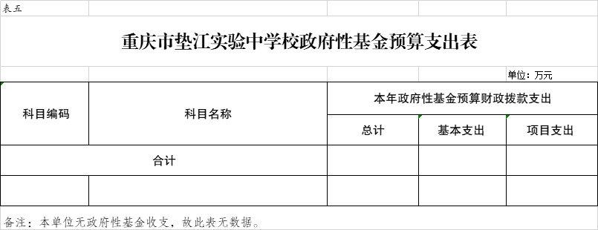
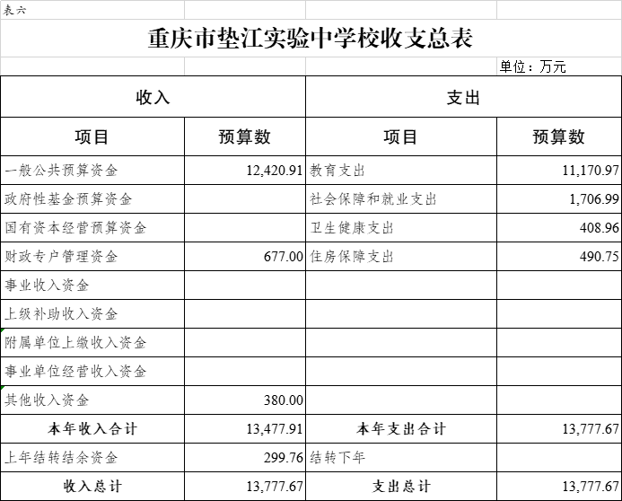
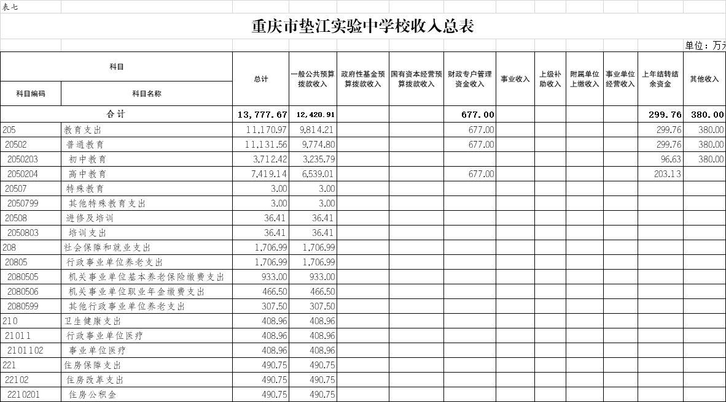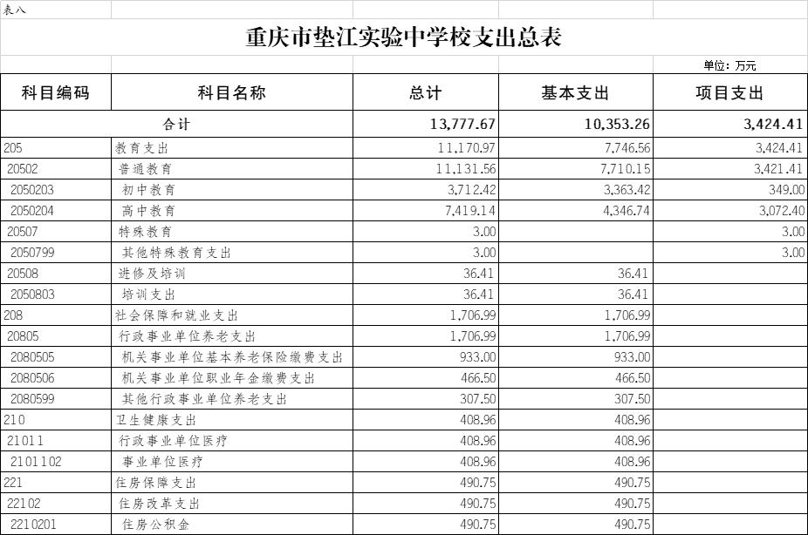

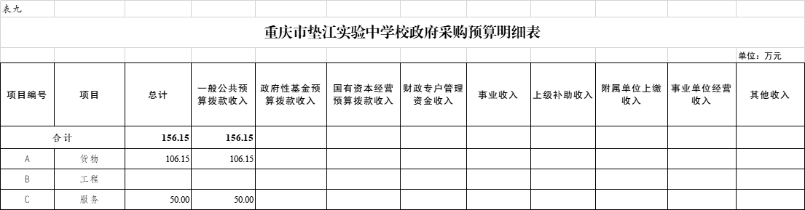

表十
重庆市垫江实验中学校2026年项目绩效目标表

填报单位： | 134115-重庆市垫江实验中学校
项目名称 |  | 50023126T000005414001-校园安全保障资金（市级重点） |  | 项目负责人及联系电话 |  | 谭君023-74527780
主管部门 |  | 134-垫江县教育委员会 |  | 实施单位 |  | 134115-重庆市垫江实验中学校
预算执行率权重(%)： |  |  |  | 10
资金情况  （万元） |  | 年度资金总额： |  | 34.41
 |  | 其中：财政拨款 |  | 34.41
 |  | 其他资金
总  体  目  标 | 校园安全保障资金（市级）
绩  效  指  标 | 一级指标 | 二级指标 | 三级指标 | 指标性质 | 指标值 | 度量单位 | 权重（%）
绩  效  指  标 | 产出指标 | 时效指标 | 保障期限 | ＝ | 1 | 年 | 20
绩  效  指  标 | 产出指标 | 质量指标 | 安保人员工作质量达标率 | ＝ | 100 | % | 10
绩  效  指  标 | 产出指标 | 数量指标 | 惠及安保人数 | ＝ | 15 | 人 | 10
绩  效  指  标 | 效益指标 | 社会效益指标 | 提升学校形象 | 定性 | 有效 |  | 30
绩  效  指  标 | 满意度指标 | 服务对象满意度指标 | 师生满意度 | ＞ | 99 | % | 10
绩  效  指  标 | 成本指标 | 经济成本指标 | 经费发放标准 | ＝ | 22937.8 | 元/人年 | 10
项目绩效目标表
(2026年度)
填报单位： | 134115-重庆市垫江实验中学校
项目名称 |  | 50023126T000005416036-城乡义务教育生均公用保障经费（市级重点） |  | 项目负责人及联系电话 |  | 谭君023-74527780
主管部门 |  | 134-垫江县教育委员会 |  | 实施单位 |  | 134115-重庆市垫江实验中学校
预算执行率权重(%)： |  |  |  | 10
资金情况  （万元） |  | 年度资金总额： |  | 248.51
 |  | 其中：财政拨款 |  | 248.51
 |  | 其他资金
总  体  目  标 | 城乡义务教育生均公用经费（市级）
绩  效  指  标 | 一级指标 | 二级指标 | 三级指标 | 指标性质 | 指标值 | 度量单位 | 权重（%）
绩  效  指  标 | 效益指标 | 社会效益指标 | 义务教育学生全部就近入学 | 定性 | 优 |  | 30
绩  效  指  标 | 成本指标 | 经济成本指标 | 生均学生拨付标准 | ＝ | 842.42 | 元/人年 | 10
绩  效  指  标 | 满意度指标 | 服务对象满意度指标 | 社会满意度 | ＞ | 99 | % | 10
绩  效  指  标 | 产出指标 | 数量指标 | 惠及学生人数 | ＝ | 2950 | 人 | 20
绩  效  指  标 | 产出指标 | 时效指标 | 经费使用时限 | ＝ | 1 | 年 | 10
绩  效  指  标 | 产出指标 | 质量指标 | 义务教育学生入学率 | ＝ | 100 | % | 10
项目绩效目标表
(2026年度)
填报单位： | 134115-重庆市垫江实验中学校
项目名称 |  | 50023126T000005417224-普通高中学生资助（市级重点） |  | 项目负责人及联系电话 |  | 谭君023-74527780
主管部门 |  | 134-垫江县教育委员会 |  | 实施单位 |  | 134115-重庆市垫江实验中学校
预算执行率权重(%)： |  |  |  | 10
资金情况  （万元） |  | 年度资金总额： |  | 28.80
 |  | 其中：财政拨款 |  | 28.80
 |  | 其他资金
总  体  目  标 | 普通高中学生资助（市级）
绩  效  指  标 | 一级指标 | 二级指标 | 三级指标 | 指标性质 | 指标值 | 度量单位 | 权重（%）
绩  效  指  标 | 产出指标 | 数量指标 | 惠及学生人数 | ＝ | 411 | 人/年 | 20
绩  效  指  标 | 产出指标 | 质量指标 | 贫困学生辍学率 | ＜ | 5 | % | 10
绩  效  指  标 | 产出指标 | 时效指标 | 资金使用周期 | ＝ | 1 | 年 | 10
绩  效  指  标 | 满意度指标 | 服务对象满意度指标 | 贫困家庭满意度 | ＞ | 96 | % | 10
绩  效  指  标 | 效益指标 | 社会效益指标 | 提升教育水平 | 定性 | 优 |  | 30
绩  效  指  标 | 成本指标 | 经济成本指标 | 生均拨付标准 | ＝ | 1000 | 元/人年 | 10
项目绩效目标表
(2026年度)
填报单位： | 134115-重庆市垫江实验中学校
项目名称 |  | 50023126T000005417245-家庭经济困难学生生活补助（市级重点） |  | 项目负责人及联系电话 |  | 谭君023-74527780
主管部门 |  | 134-垫江县教育委员会 |  | 实施单位 |  | 134115-重庆市垫江实验中学校
预算执行率权重(%)： |  |  |  | 10
资金情况  （万元） |  | 年度资金总额： |  | 0.70
 |  | 其中：财政拨款 |  | 0.70
 |  | 其他资金
总  体  目  标 | 家庭经济困难学生生活补助（市级）
绩  效  指  标 | 一级指标 | 二级指标 | 三级指标 | 指标性质 | 指标值 | 度量单位 | 权重（%）
绩  效  指  标 | 产出指标 | 时效指标 | 贫困经费使用周期 | ＝ | 1 | 年 | 10
绩  效  指  标 | 产出指标 | 数量指标 | 补助贫困学生数 | ＝ | 10 | 人/年 | 20
绩  效  指  标 | 产出指标 | 质量指标 | 贫困经费补助率 | ＝ | 100 | % | 10
绩  效  指  标 | 效益指标 | 社会效益指标 | 提升义务教育普及率 | 定性 | 有效 |  | 30
绩  效  指  标 | 满意度指标 | 服务对象满意度指标 | 贫困家庭满意度 | ＞ | 98 | % | 10
绩  效  指  标 | 成本指标 | 经济成本指标 | 学生补助标准 | ＝ | 700 | 元/人年 | 10
项目绩效目标表
(2026年度)
填报单位： | 134115-重庆市垫江实验中学校
项目名称 |  | 50023126T000005550661-义务教育阶段特殊教育学校和随班就读残疾学生生均公用经费（重点） |  | 项目负责人及联系电话 |  | 谭君023-74527780
主管部门 |  | 134-垫江县教育委员会 |  | 实施单位 |  | 134115-重庆市垫江实验中学校
预算执行率权重(%)： |  |  |  | 10
资金情况  （万元） |  | 年度资金总额： |  | 12.60
 |  | 其中：财政拨款 |  | 12.60
 |  | 其他资金
总  体  目  标 | 义务教育阶段特殊教育学校和随班就读残疾学生生均公用经费，用于学校特殊教育学生教育教育。
绩  效  指  标 | 一级指标 | 二级指标 | 三级指标 | 指标性质 | 指标值 | 度量单位 | 权重（%）
绩  效  指  标 | 成本指标 | 经济成本指标 | 随班就读学生拨付标准 | ＝ | 7000 | 元/人年 | 10
绩  效  指  标 | 满意度指标 | 服务对象满意度指标 | 农民工满意程度提升 | ＞ | 99 | % | 10
绩  效  指  标 | 产出指标 | 数量指标 | 惠及学生人数 | ＝ | 18 | 人 | 20
绩  效  指  标 | 产出指标 | 质量指标 | 随班就读学生入学率 | ＝ | 100 | % | 10
绩  效  指  标 | 产出指标 | 时效指标 | 经费使用时长 | ＝ | 1 | 年 | 10
绩  效  指  标 | 效益指标 | 社会效益指标 | 保障农民工生活稳定率 | 定性 | 优 |  | 30
项目绩效目标表
(2026年度)
填报单位： | 134115-重庆市垫江实验中学校
项目名称 |  | 50023126T000005550911-普通高中生均公用经费（重点） |  | 项目负责人及联系电话 |  | 谭君023-74527780
主管部门 |  | 134-垫江县教育委员会 |  | 实施单位 |  | 134115-重庆市垫江实验中学校
预算执行率权重(%)： |  |  |  | 10
资金情况  （万元） |  | 年度资金总额： |  | 159.51
 |  | 其中：财政拨款 |  | 159.51
 |  | 其他资金
总  体  目  标 | 普通高中生均公用经费，用于高中阶段学校日常运转，达到高中阶段学校顺利开展教育教学的目的。
绩  效  指  标 | 一级指标 | 二级指标 | 三级指标 | 指标性质 | 指标值 | 度量单位 | 权重（%）
绩  效  指  标 | 产出指标 | 数量指标 | 惠及高中学生人数 | ＝ | 3099 | 人 | 10
绩  效  指  标 | 产出指标 | 时效指标 | 项目实施周期 | ＝ | 1 | 年 | 10
绩  效  指  标 | 产出指标 | 质量指标 | 校舍仪器维修维修合格率 | ＝ | 99 | % | 20
绩  效  指  标 | 成本指标 | 经济成本指标 | 生均拨付标准 | ＝ | 514.72 | 元/年 | 10
绩  效  指  标 | 效益指标 | 社会效益指标 | 提升学校办学形象 | 定性 | 有效 |  | 30
绩  效  指  标 | 满意度指标 | 服务对象满意度指标 | 家长、学生满意度 | ＞ | 98 | % | 10
项目绩效目标表
(2026年度)
填报单位： | 134115-重庆市垫江实验中学校
项目名称 |  | 50023126T000005550995-普通高中学校改善办学条件资金（重点） |  | 项目负责人及联系电话 |  | 谭君023-74527780
主管部门 |  | 134-垫江县教育委员会 |  | 实施单位 |  | 134115-重庆市垫江实验中学校
预算执行率权重(%)： |  |  |  | 10
资金情况  （万元） |  | 年度资金总额： |  | 133.00
 |  | 其中：财政拨款 |  | 133.00
 |  | 其他资金
总  体  目  标 | 普通高中学校改善办学条件资金，用于改善普通高中学校办学条件，让普通高中学校顺利开展教育教学工作。
绩  效  指  标 | 一级指标 | 二级指标 | 三级指标 | 指标性质 | 指标值 | 度量单位 | 权重（%）
绩  效  指  标 | 产出指标 | 数量指标 | 护眼灯项目教室间数 | ≥ | 97 | 个 | 5
绩  效  指  标 | 产出指标 | 数量指标 | 项目建设受益人数 | ＝ | 3099 | 人 | 5
绩  效  指  标 | 产出指标 | 时效指标 | 项目建设周期 | ＝ | 2 | 年 | 15
绩  效  指  标 | 产出指标 | 质量指标 | 项目完成验收合格率 | ＝ | 100 | % | 15
绩  效  指  标 | 成本指标 | 经济成本指标 | 数字教育资源总造价 | ＝ | 150000 | 元 | 5
绩  效  指  标 | 成本指标 | 经济成本指标 | 护眼灯安装项目总造价 | ＝ | 4948.45 | 元/个 | 5
绩  效  指  标 | 成本指标 | 经济成本指标 | AI体育器材总造价 | ＝ | 500000 | 元 | 5
绩  效  指  标 | 成本指标 | 经济成本指标 | 网络设施总造价 | ＝ | 200000 | 元 | 5
绩  效  指  标 | 效益指标 | 社会效益指标 | 学生办学条件得以改善 | 定性 | 好 |  | 20
绩  效  指  标 | 满意度指标 | 服务对象满意度指标 | 学生、家长、社会满意度 | ≥ | 95 | % | 10

